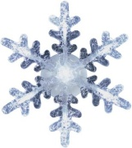
…………………………………………………………………………………………………………………………………………………………….
URWISEK NR 166 LUTY 2025

GAZETKA DLA RODZICÓW I DZIECI PRZEDSZKOLA NR 110


Szanowni Czytelnicy!

Sukcesów w życiu, szczęścia w miłości,

ciepłych uścisków, samych radości,

spełnienia marzeń, dużo słodyczy

w Dniu Walentego

„DOMEK KRASNOLUDKÓW” życzy!


DROGIE DZIECI!
Od 5 lutego rusza
WALENTYNKOWA POCZTA.
Jeśli chcesz przesłać Walentynkę
wrzuć karteczkę do skrzynki
w przedszkolnej szatni.
Dostarczymy ją adresatom 14 lutego.
KALENDARZ IMPREZ W LUTYM
05.02. – zajęcia w bibliotece – gr. „Jeżyki”
10.02 – warsztaty teatralne
12.02 – zajęcia w bibliotece – gr. „Tygrysków”
14.02 –zajęcia z pieskiem
18.02 – Dzień Babci i Dziadka w grupie „Krasnale” godz. 12.00 (hydrofornia)
19.02 - Dzień Babci i Dziadka w grupie „Biedronki” godz. 11.30 (hydrofornia)
19.02 - Dzień Babci i Dziadka w grupie „Żabki” godz. 14.00 (hydrofornia)
20.02 - Dzień Babci i Dziadka w grupie „Motylki” godz. 11.30 (hydrofornia)
20.02 - Dzień Babci i Dziadka w grupie „Tygryski” godz. 15.00 (hydrofornia)
21.02 - Dzień Babci i Dziadka w grupie „Jeżyki” godz. 10.00 (przedszkole)
26.02 – Bal karnawałowy

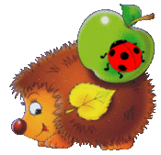
Urwisek uczy się wierszy

GR. I „JEŻYKI”
„NA SANECZKACH”
Śnieżek skrzy się od słoneczka.
Jedzie Krysia na saneczkach.
Lala Ala w dole stoi,
bo się lala śniegu boli.
A ten misio niedźwiedź bury,
zjeżdża z Krysią pędem z góry.

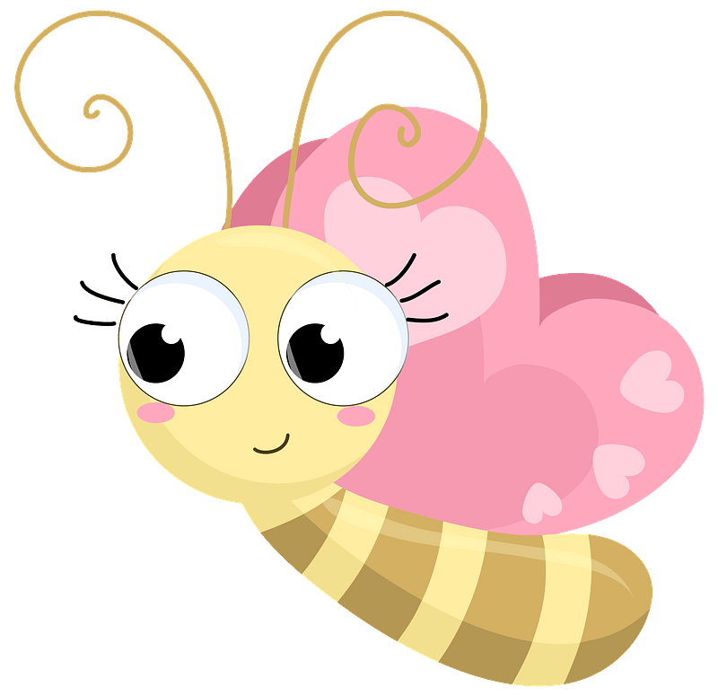
GR. II „MOTYLKI”
„ZIMA”
Przyszła ostra zima, dzieci cieszą się,
że bałwanka będą lepić
i że zjeżdżać też.
Wyciągniemy z komóreczki łyżwy,
narty i saneczki,
i na pole pobiegniemy bawić się.
Zjeżdża Tomek, zjeżdża Ala
świetnie bawią się
i dziękują zimie za to, że wesoło jest.

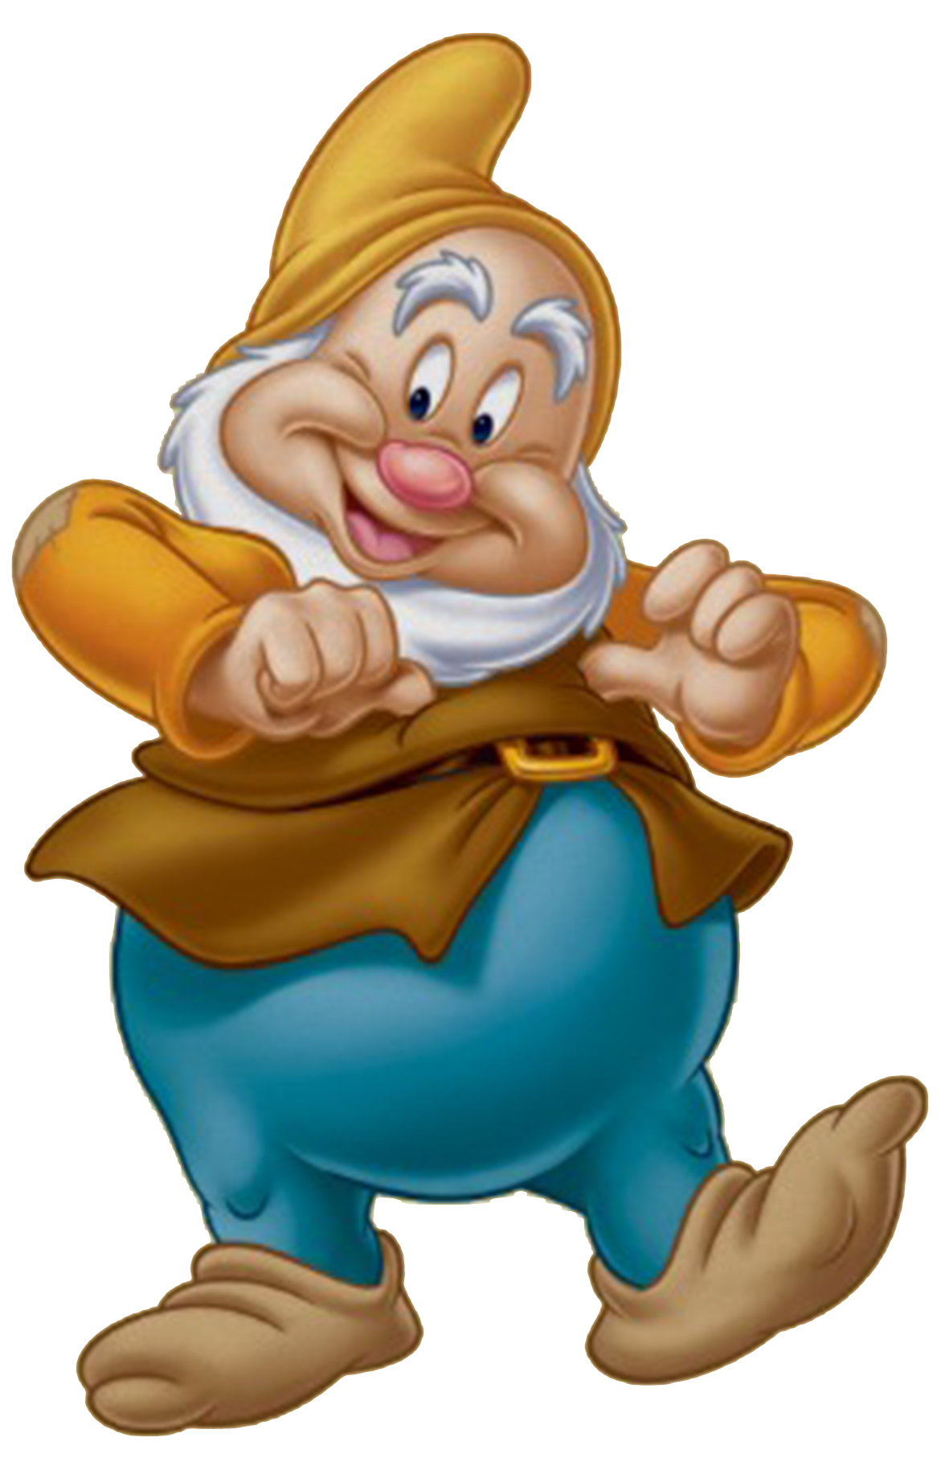
GR.III „KRASNALE
„DOMEK DLA PTASZKÓW”
Dziś w przedszkolu Krzyś i Tomek
Zmajstrowali ptaszkom domek.
Jest podłoga jest i daszek
Żeby mógł się zmieścić ptaszek
Jest tam miejsce na okruszki
Dla wróbelka, jemiołuszki.
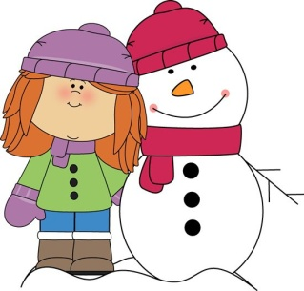
GR. IV „ŻABKI”
„URODZINY BAŁWANKA”
Dziś są moje urodziny – dzieciom rzekł bałwanek.
Mam dla was moi mili szereg niespodzianek.
Będą tańce, gry, zabawy i konkurs śniegowy
A dla wszystkich mych przyjaciół
Wielki tort lodowy.

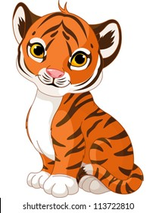
GR. V „TYGRYSKI”
„LUTY”
Często w nim bywają jeszcze mrozy trzaskające
Za to jest w calutkim roku najkrótszym miesiącem.
Lecz nie zrobi nam nic złego mroźny koniec zimy
Nakarmimy głodne ptaki, w piecu napalimy
Ostrzy luty zęby sopli, wszystko mrozem ściska
Niech tam sobie!
Wkrótce przyjdzie kryska na Matyska.

GR. VI „BIEDRONKI”
„KTO TO ?”
Na podwórku już od rana dziwny gość zawitał.
Nie rusz się, nic nie mówi, o nic się nie pyta.
Twarz okrągła, nos-kartofel, oczy- dwa węgielki.
Szyi nie ma, nóg nie widać, a jak beczka wielki.
Koszyk stary jak kapelusz ma na czubku głowy.
Któż to taki? Czy już wiecie? To bałwana śniegowy.
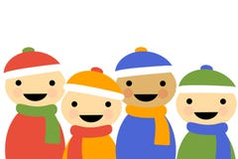
BEZPIECZNE ZABAWY-ZIMOWE ZASADY

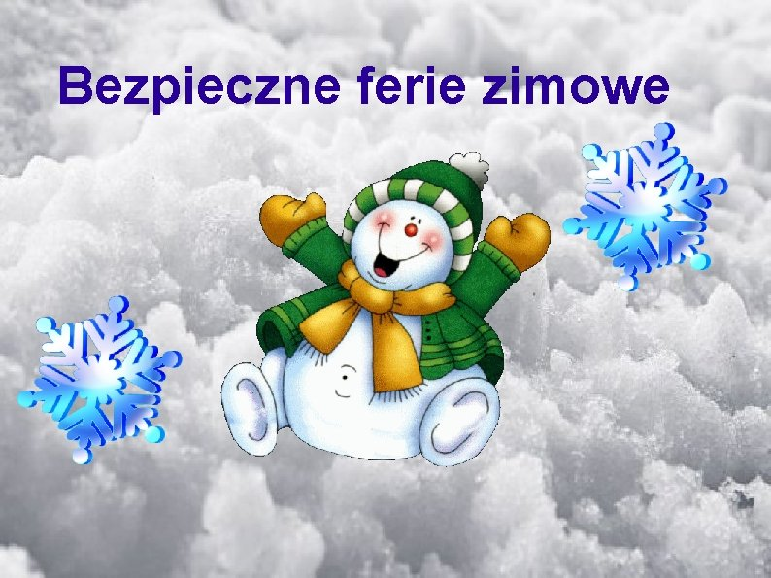
Niebawem rozpoczną się ferie zimowe. Śnieg i mróz sprzyjają zabawom na świeżym powietrzu. Podczas ferii warto wybrać się na spacer z całą rodziną. Podczas kuligu czy bitwy na śnieżki nie wolno jednak zapominać o bezpieczeństwie. Na śniegu czy lodzie o wypadek nie trudno. Dlatego warto pamiętać o kilku podstawowych zasadach bezpiecznej zabawy:

- nie organizujmy kuligów na terenie dróg publicznych i nie zaczepiajmy sanek do pojazdów mechanicznych,
- nie zjeżdżaj na sankach w pobliżu dróg – także tych rzadko uczęszczanych,
- rzucając się śnieżkami, nie należy łączyć miękkiego śniegu
z kawałkami lodu czy kamyczków, nie celujmy w twarz drugiej osoby,
- nie należy rzucać śnieżkami w nadjeżdżające samochody – zaskoczony kierowca może stracić panowanie nad pojazdem,
- na łyżwach jeździ się tylko w wyznaczonych miejscach - stawy, jeziora czy rzeki nie są bezpiecznym miejscem do zabawy,
- widząc zwisające z dachów sople, nie strącamy ich patykami lub kamieniami,
- źle zabezpieczone konstrukcje ze śniegu - dach igloo, w momencie odwilży, grozi zawaleniem.
W razie wypadku lub niebezpiecznej sytuacji
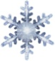
Pamiętaj o numerach alarmowych
POGOTOWIE RATUNKOWE – 999
STRAŻ POŻARNA – 998
POLICJA – 997
Z TELEFONÓW KOMÓRKOWYCH -112

Życzymy udanego wypoczynku!

POKOLORUJ OBRAZEK

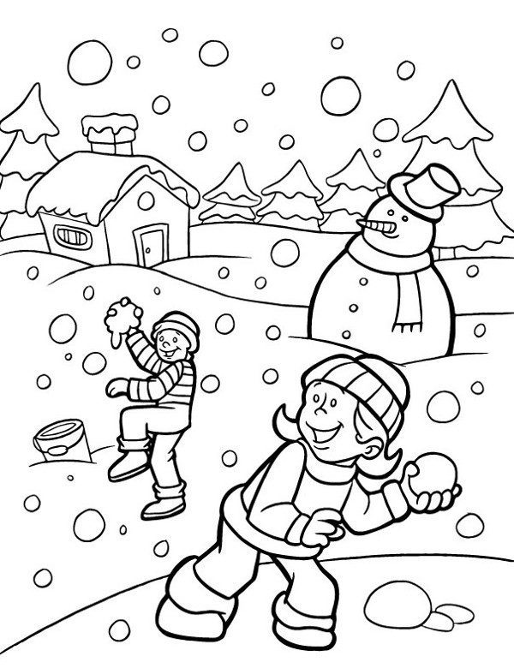

Zimowe zagadki.
Wskaż obrazek – właściwą odpowiedź.
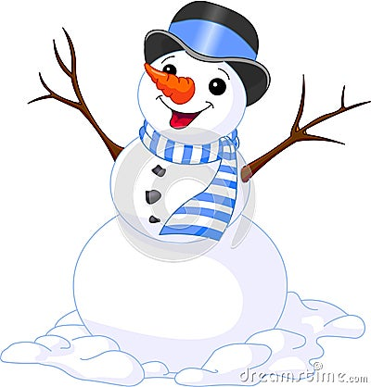
1.
Kiedy mrozik szczypie,
kiedy śnieżek pada,
każdy ją natychmiast
na głowę zakłada.

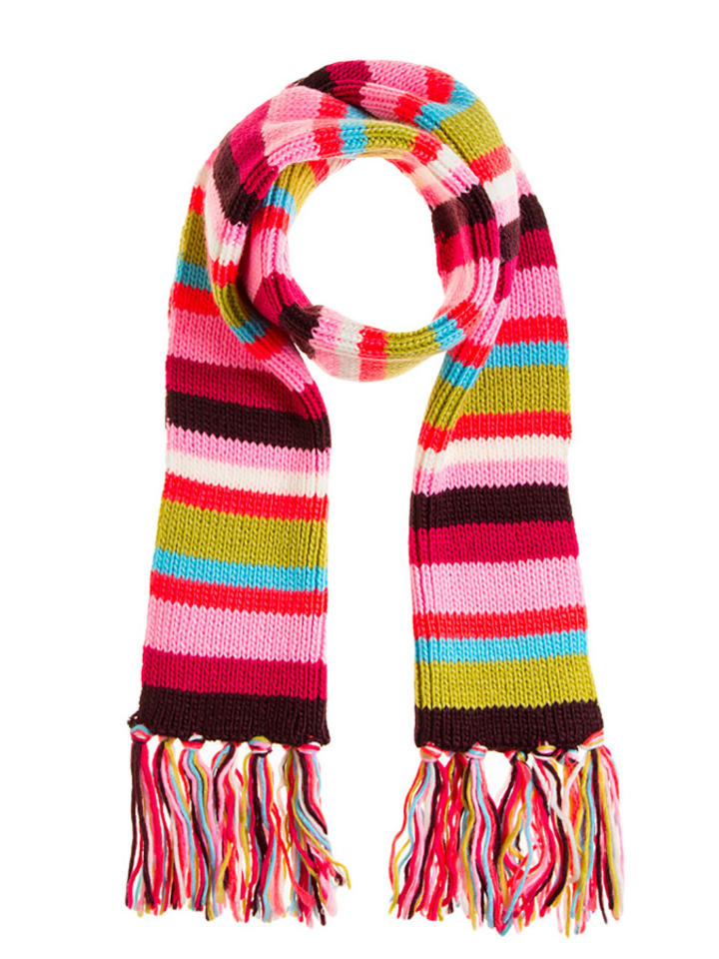
2.
Na szyję zakładam,
gdy dopiecze zima.
Owijam nim szyję,
kiedy mróz przytrzyma.

3.
Pada z nieba biały proch,
coś jak gwiazdki albo groch.
Gdy napada po kolana,
ulepimy wnet bałwana.
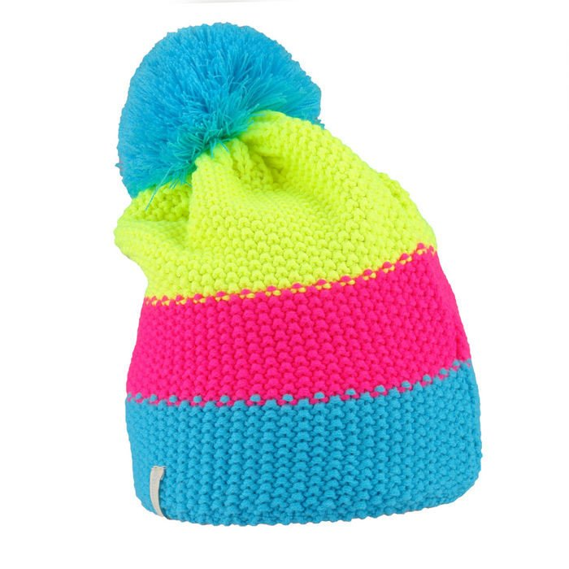
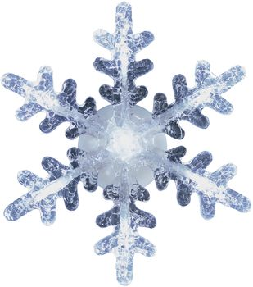
4.
Ten śniegowy panicz,
garnek ma na głowie.
W miejscu nosa marchew,
ulepił go człowiek.


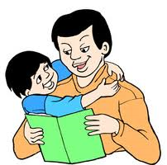
Opowiadanie :Agaty Widzowskiej „Kim będę, kiedy dorosnę”.
POCZYTAJ SWOJEMU DZIECKU...
Pewnego dnia Antkowi śniło się, że jest strażakiem i gasi pożar w wysokiej kamienicy. Czuł na twarzy ciepło buchające od ognia, a oczy zaczynały mu łzawić od dymu. Mimo szybkiej akcji ratunkowej pożar zajął już połowę dachu, a wtedy największy z płomieni chciał dosięgnąć Antka. Buch! Na szczęście w tym momencie chłopiec się obudził i poczuł wielką ulgę. „Jak to dobrze, że to był tylko sen. Nie chcę być strażakiem” – pomyślał. A potem zadał sobie następne pytanie:, „Kim będę, kiedy dorosnę? Skąd mam to wiedzieć?”
Rano zapytał mamę:
– Mamo, skąd wiedziałaś, że chcesz zostać pisarką?
– Zawsze o tym marzyłam. Nawet wtedy, kiedy nie umiałam jeszcze czytać
i pisać, wymyślałam bajki i układałam w głowie wierszyki. Pisanie sprawia mi radość – odpowiedziała mama. Antek podszedł do taty, który był z zawodu programistą
i pracował przy komputerze, tworząc nowe programy dla wielu firm.
– Tato, skąd wiedziałeś, że chcesz mieć taki zawód?
– Mam ścisły umysł i bardzo lubię matematykę. W szkole miałem dobre stopnie
z tego przedmiotu i nawet wygrywałem olimpiady. Komputery są bardzo ciekawe, bo możesz je zaprogramować jak tylko zechcesz, a one cię słuchają.
Podczas wizyty u babci i dziadka Antek wciąż interesował się zawodami wybranymi przez członków rodziny.
Babciu, dlaczego zostałaś krawcową? – zapytał.
– Uwielbiam szyć! Kiedy byłam mała, ciągle szyłam ubranka dla lalek
i misiów. Potem moja mama, a twoja prababcia, nauczyła mnie szyć na maszynie. To wielka radość uszyć komuś wymarzoną sukienkę albo załatać podarte spodnie – odpowiedziała babcia.
Dziadek wyjaśnił Antkowi, dlaczego wybrał zawód piekarza.
– Kiedy byłem małym chłopcem, mieszkałem na wsi. Uczyłem się rozpoznawać zboża: pszenicę, żyto, owies i jęczmień. Potem dowiedziałem się, że ze zmielonych ziaren powstaje mąka, a z niej można upiec chleb. Koniecznie chciałem wiedzieć, jakie składniki trzeba wymieszać, żeby chleb wyrósł i był smaczny. Uczyłem się tego pod okiem najlepszego piekarza we wsi, pana Bartłomieja.
– A jak smakował twój pierwszy chleb? – zapytał Antek.
– Mój pierwszy chleb okazał się zakalcem – roześmiał się dziadek. – Ale to mnie nie zniechęciło, bo chciałem zostać mistrzem piekarstwa. Potem słyszałem od ludzi, że piekę najlepsze chleby w całej okolicy. Byłem z siebie bardzo dumny. Antek powoli zaczynał rozumieć, czym warto się kierować w poszukiwaniu swojego przyszłego zawodu. Po pierwsze, trzeba wiedzieć, co nas najbardziej interesuje i jakie mamy zdolności. Po drugie, wykonywana praca powinna nam sprawiać radość. „Ciocia Hania jest groomerem, bo uwielbia czesać i strzyc zwierzęta, a kuzynka Zosia na pewno zostanie malarką, bo codziennie maluje obrazy na płótnie i ciągle powtarza, że malowanie daje jej najwięcej szczęścia” – rozmyślał chłopiec.
Kiedy w przedszkolu pani zapytała dzieci, kim chcą zostać, gdy dorosną, otrzymała wiele zaskakujących odpowiedzi. Beatka postanowiła zostać pianistką, bo uwielbia muzykę i uczy się grać na pianinie. Kasia interesuje się gimnastyką i chce zostać instruktorką fitness. Bartek pragnie grać w międzynarodowej drużynie piłkarskiej, bo strzela najwięcej goli ze wszystkich na podwórku.
– A ty kim chciałbyś być? – pani zwróciła się do Antka.
– Chcę zostać weterynarzem, bo bardzo kocham zwierzęta. Kiedyś pomogłem rannemu jerzykowi.
– A nie pokłuł cię? – zapytała Ola.
– Nie, bo to był jerzyk ptaszek, a nie jeżyk z kolcami – wyjaśnił, dumny ze swej wiedzy, Antek.


Redakcja nauczycielki Przedszkola nr 110 „Domek Krasnoludków” Justyna Dąbrówka, Anna Madera, Dorota Turaj, Beata Retmaniak

